**Developpement des Applications reparties  
TP1**

**Activite 1-1:**

**Etape 1: preparation de l’environnement Git**



**Etape 2: Preparation de lenvirennement Java**

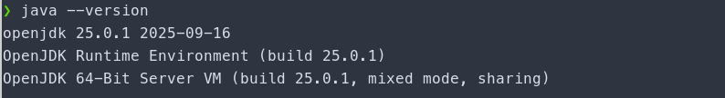 **Etape 3: Creation de serveur**

**c’ est le source code de serveur simple qui execute sur 8080**

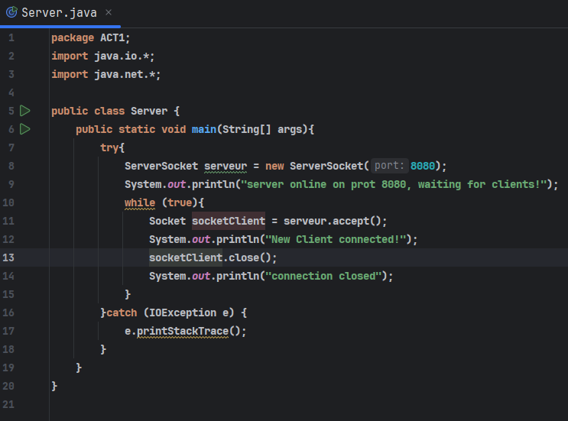

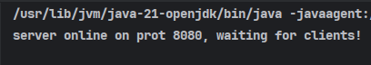

**Etape 4: Creation de client**

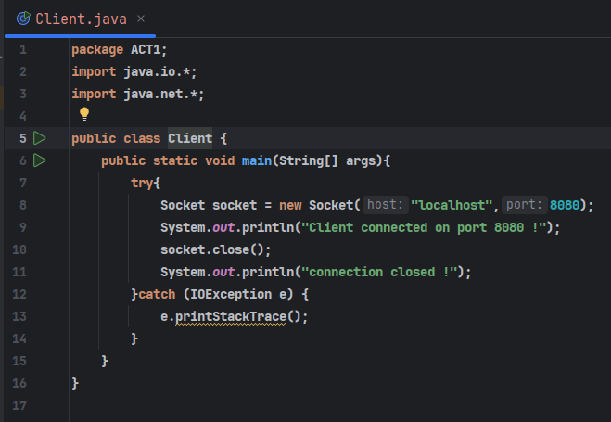

**Meme que le client se connect a port 8080 de la serveur et lui afficher le commentaire, “client connected on port 8080 et il ferme la cannexion apres**

***Dans le console de client apres la connexion au serveur***

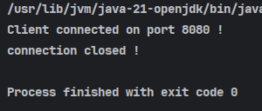

***Dans le console de serveur apres la connexion de client***

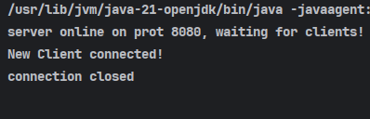

**apres le deconnection de client, le serveur est online, pour autre clients**

**Github:https://github.com/MdAzizM/MasghouniMohamedAziz_LSI3_DAR_TP1**